Gestión De Mejora: SAC 2017-6 |  | Empresa: CLI Proyectos
Tipo de Acción: Correctiva Preventiva De Mejora
Sistema de Gestión: ISO 9001:2015  Criterios que originan la GDM: Req 9.3.2.c.1 |  | Prioridad:  Normal Urgente
Proceso: Calidad
Fuente:  Auditoría Externa  Auditoría Interna  Queja del Cliente  Evaluación de la satisfacción del Cliente  Seguimiento / Medición de los Procesos |  | Gestión del Riesgo  Revisión por la Dirección  Servicio No Conforme  Revisión de Políticas y Objetivos  Incidentes / Hallazgos  Otros
Descripción de la GDM: Solicitud de Acción Correctiva
La Norma Internacional consigna que “La revisión por la dirección debe planificarse y llevarse a cabo incluyendo consideraciones sobre: la satisfacción del cliente y la retroalimentación de las partes interesadas pertinentes; el grado en que se han logrado los objetivos de la calidad…”
Sin embargo, en el registro de revisión por la dirección correspondiente presentado (fecha 09.10.2017), no se evidenció que se haya considerado: retroalimentación de partes interesadas pertinentes, ni el grado de cumplimiento de los objetivos de calidad (solo se indica que son coherentes con la Política de Calidad).

Req. 9.3.2.c.1: Retroalimentación con las partes interesadas

Fecha de Generación: | 26 / 10 / 2017 | Fecha comprometida para la presentación de la GDM: | 30 / 10 / 2017
Generado por: | Miguel Kikuchi | Responsable del Análisis de Causas: | Miguel Kikuchi
Firma de la persona que genera la GDM: |  | Firma del responsable del Análisis de Causas:

Análisis de Causas (6M): Método (X), Mano de Obra ( ), Maquinaria ( ), Medición ( ) , Materia Prima ( ), Medio ambiente ( ).
Causas:
Hemos tenido un problema de método, al no considerar la retroalimentación con las partes interesadas, ni el grado de cumplimiento de los objetivos de calidad de nuestro Sistema Integrado de Gestión.

Personas involucradas en el Análisis de Causas:
Harold Cordova (Asistente de Calidad), Miguel Kikuchi (Coordinador de Calidad)

Responsable de la ejecución: Miguel Kikuchi
Plan y Ejecución de las Acciones Correctivas / Preventivas:
Plan de Acción Correctiva.-
Se va a revisar profundamente el contexto de la organización, para asegurarnos de identificar los factores externos e internos pertinentes a nuestro servicio y así determinar todas las partes interesadas que afectan a nuestro Sistema Integrado de Gestión (Oct 2017).
Una vez identificadas estas partes interesadas, realizaremos un análisis para determinar los requisitos y necesidades relacionadas con estas partes interesadas, el seguimiento que realizaremos para cubrir estas expectativas y cumplir con los requisitos, así como la retroalimentación con estas partes interesadas (Nov 2017).
Este análisis indicará la manera por la cual obtendremos la retroalimentación con nuestras partes interesadas, pertinentes a nuestro Sistema Integrado de Gestión (Nov 2017).
Se realizará el seguimiento y revisión del cumplimiento de los requisitos de las partes interesadas, así como la verificación de la retroalimentación con ellos, mediante inspecciones inopinadas y/o controles que se deben realizar mínimo cada 6 meses, verificando que el cumplimiento de los objetivos de calidad sean medidos mediante indicadores de gestión (Dic 2017).
Esta información se deberá consignar en la próxima Revisión por la Dirección (Jun 2018).

Acciones Correctivas:
Se han identificado las partes interesadas que afectan a nuestro servicio, los cuales son los siguientes:
- Grupo CLI
  - Junta de Accionistas, Directorio, Gerentes
  - Personal CLI
- Asociados de Negocios
  - Clientes
  - Proveedores
- Organismos Reguladores
  - SUNAT
  - Organismos del Estado
  - Organismos Internacionales
  - Organismos certificadores de Sistemas de Gestión
- Comunidad

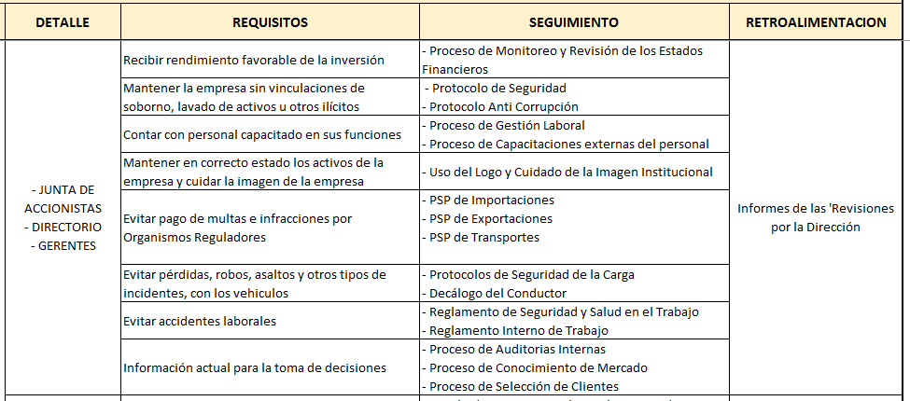

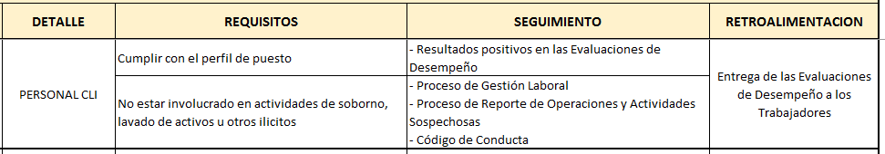

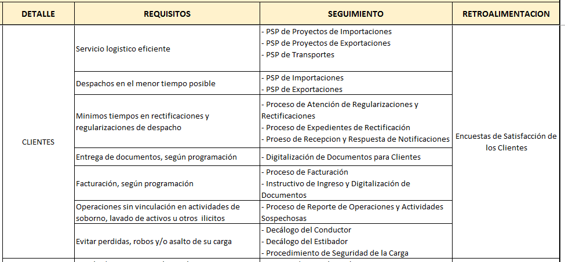

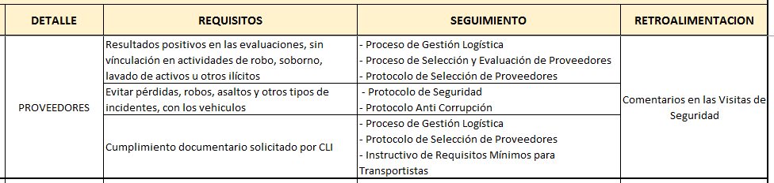

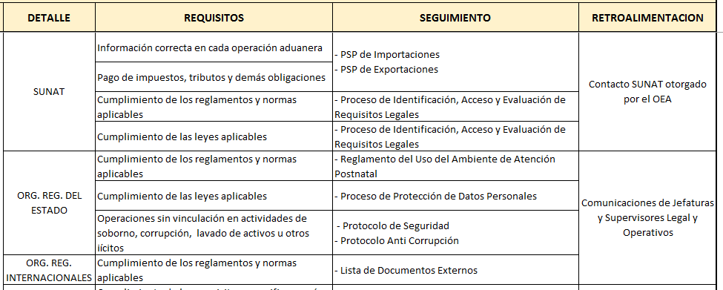

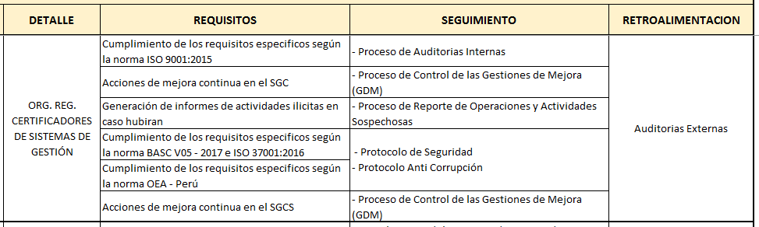

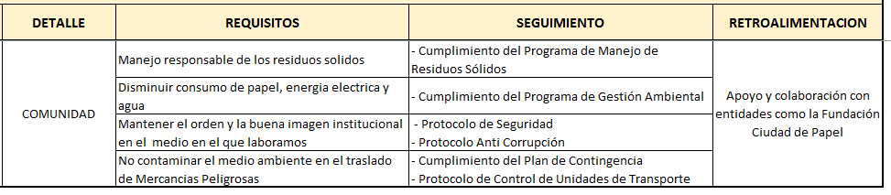

Se han determinado los Objetivos que debemos medir mediante indicadores de gestión.

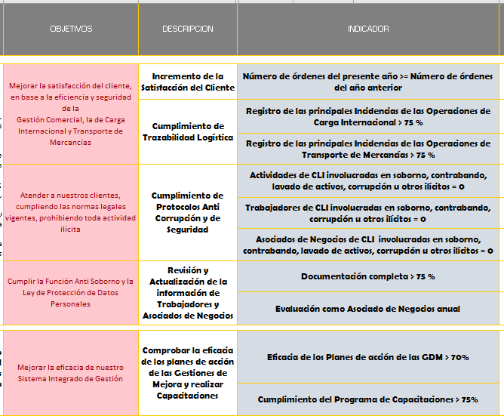

Se han realizado revisiones periódicas a las principales actividades para verificar el cumplimiento de estos objetivos.

Fecha de término de la implementación de las AC o AP: 20 / 07 / 2018
Estado de la GDM: EFICACIA COMPROBADA Fecha Cierre de Efectividad: 20/07/2018
Descripción de la Verificación y Fecha: 20 / 07/2018 :
En el informe de la Revisión por la Dirección se ha contemplado la retroalimentación con las partes interesadas y el nivel de cumplimiento de los objetivos del sistema Integrado de gestión de CLI.

